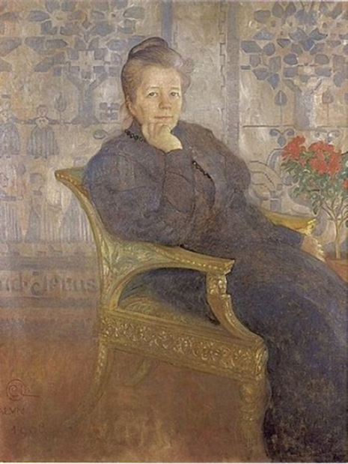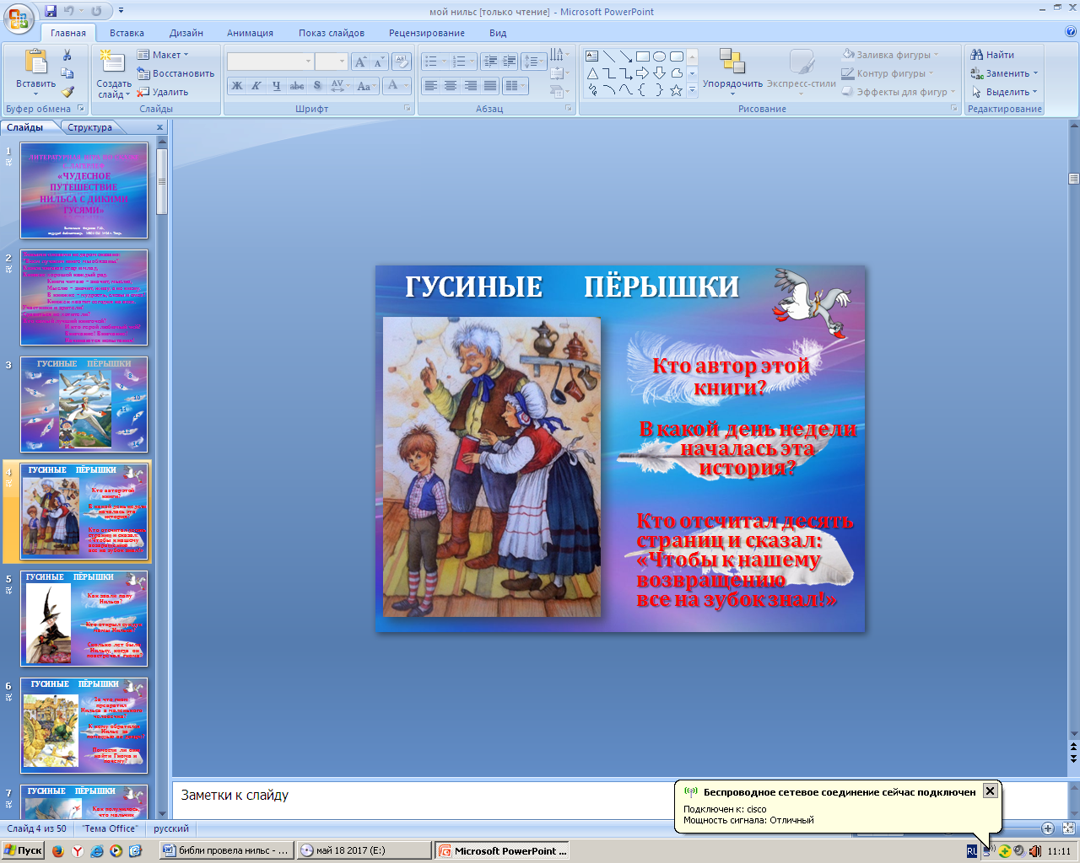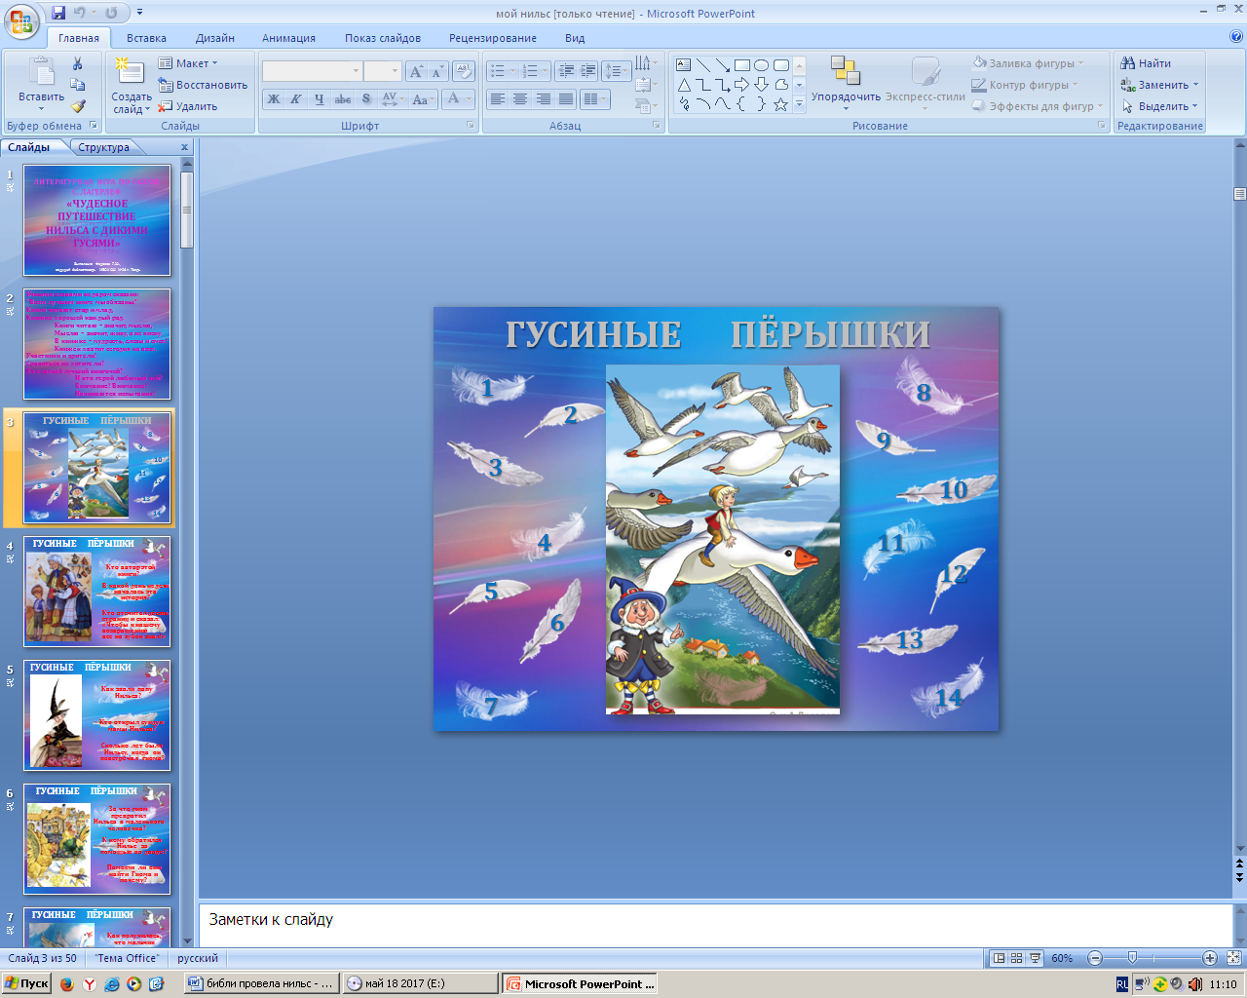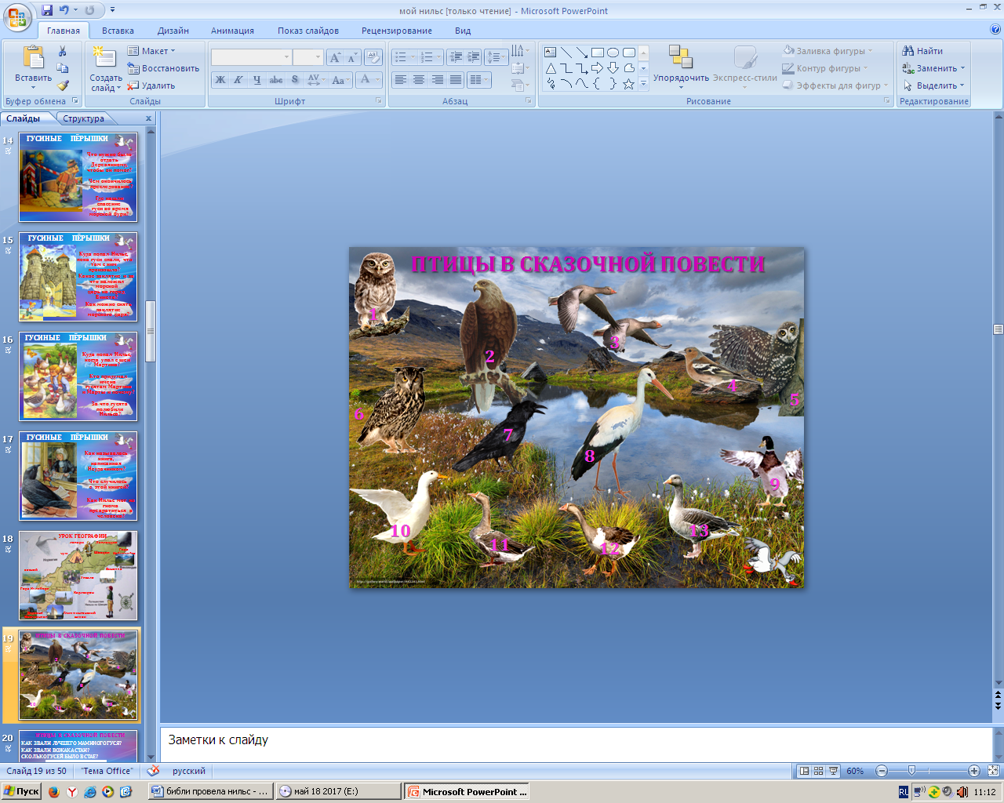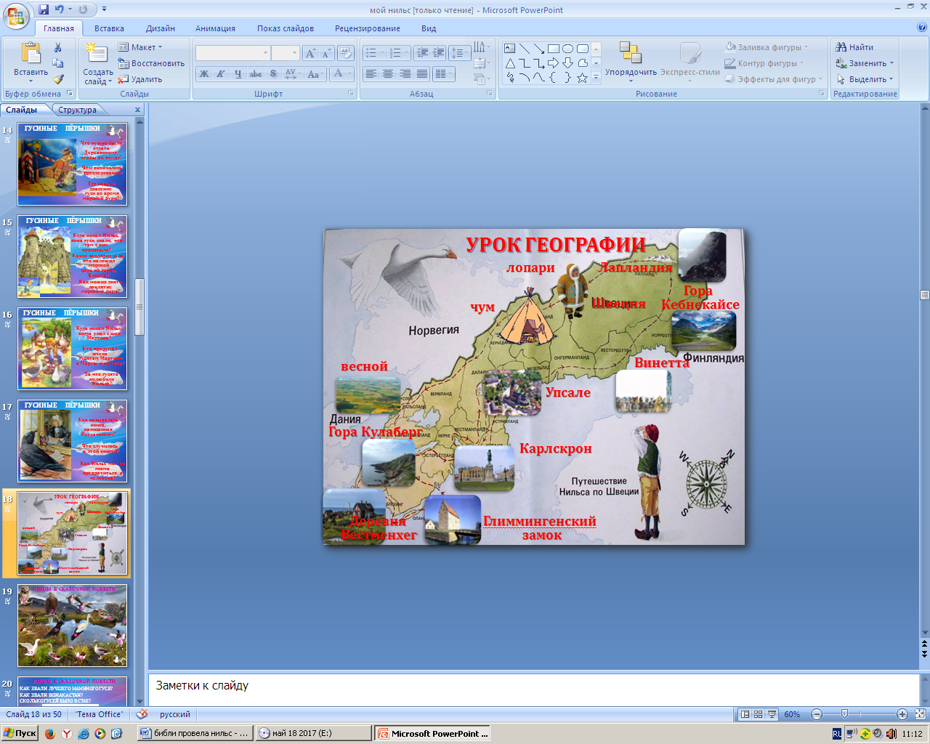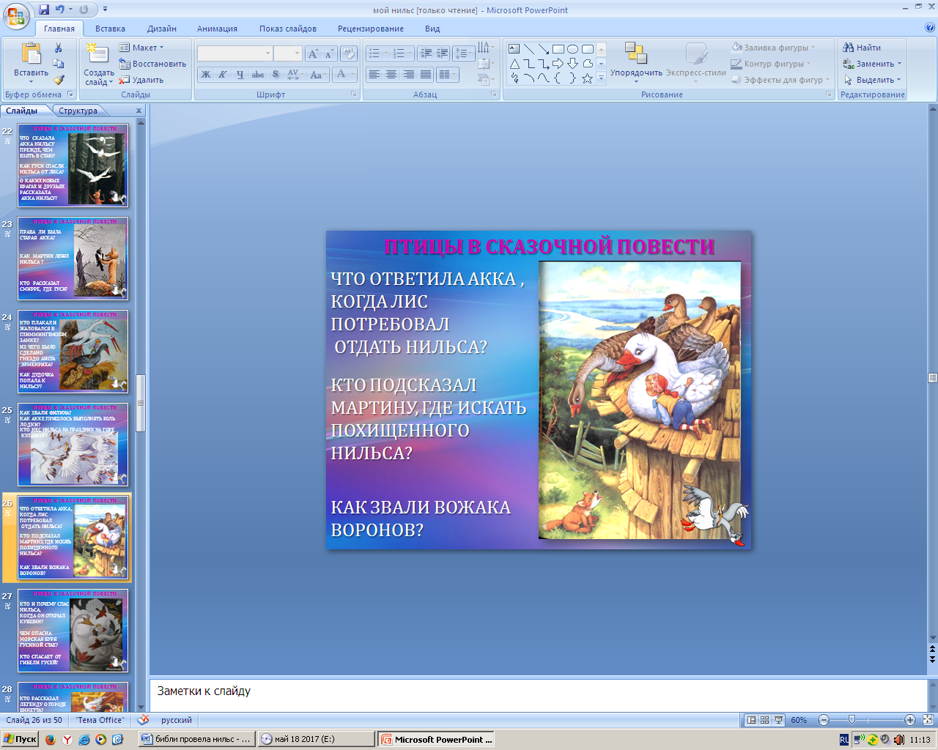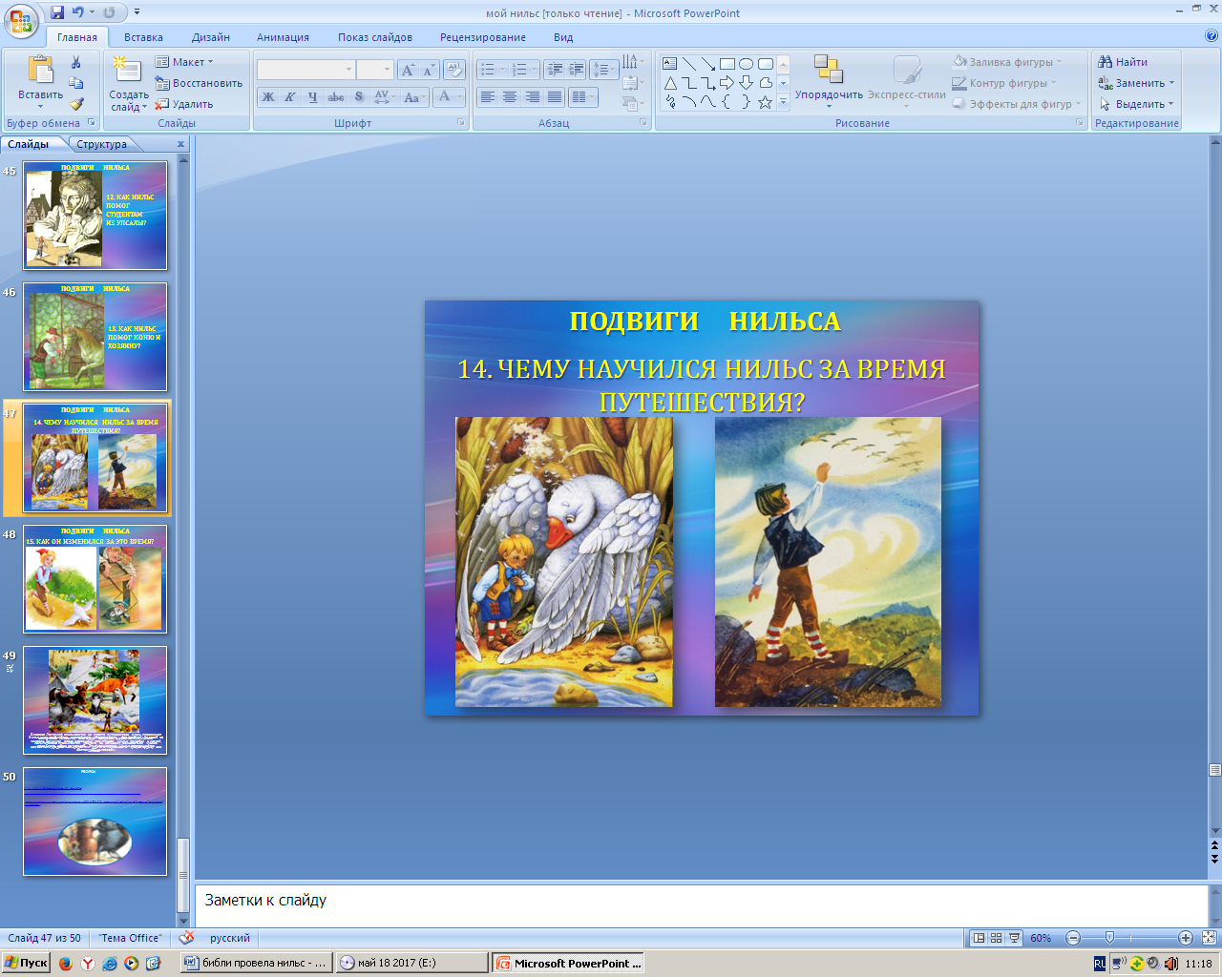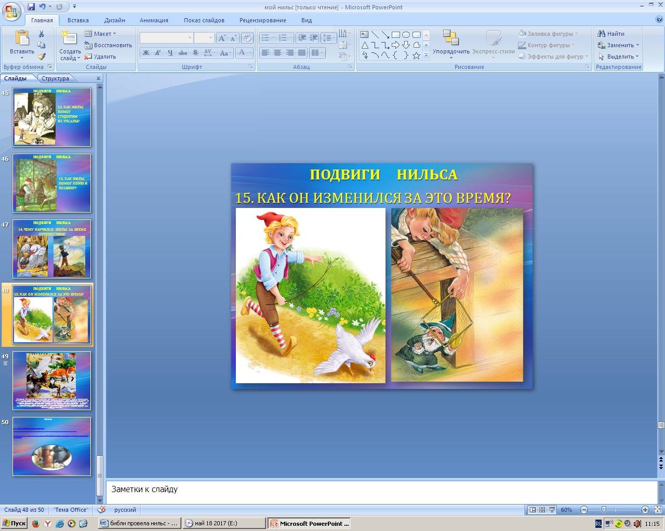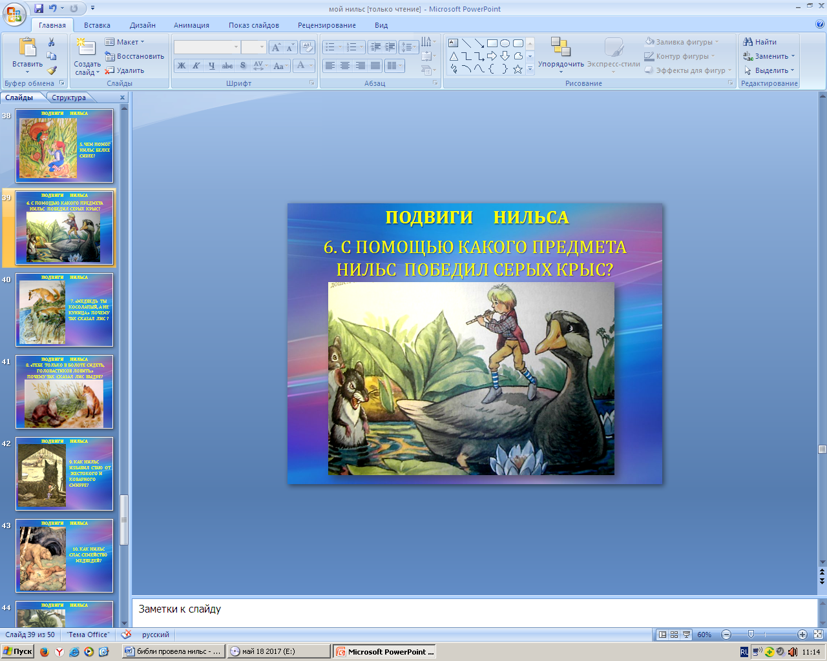

**«Сельма Лагерлеф – фантастическая шведка».**

К 160-летию школьная библиотека провела в 3-х классах беседу о жизни и творчестве писательницы.

Ребята рассказали о подвигах Нильса, которые он совершил во время своего путешествия. Именно благодаря поступкам главный герой превращается из непослушного проказника в настоящего человека, который понимает горе других, сочувствует и переживает за друзей, помогает им в бедах и несчастьях.

Это не просто путешествие, это воспитание личности.

Учащиеся, предварительно прочитав сказку «Чудесное путешествие Нильса с дикими гусями», приняли участие в литературной игре , ответив на вопросы «Легкие, как гусиные перышки», ознакомились с маршрутом путешествия главного героя на карте Швеции, вспомнили птиц, с которыми пришлось встретиться Нильсу в сказке.